Su composición esta constituida por:

* Metal desplegado o malla hexagonal de 2 ft. De ancho y 8 ft. De largo.
* Una serie de capas entrelazadas y dejando diminutos espacios de aire entre cada capa y no dejando escapar el calor, dando así el mejor aislante de lana de roca mineral.
* Cosida con alambre galvanizado
* Alta densidad (2 a 16 lb/pie³)
* Excelente poder térmico.
* Gran capacidad para soportar picos de temperatura
* Resistencia a la humedad
* Rica en propiedades acústicas.
* Incombustible-ignifugo y resistente al fuego
* Resiste la compresión
* No corrosivo
* Cloruros máximos de 1.46 p.p.m
* PH neutro, no contiene CFC ni HCFC
* NOM 018 ENER
* ASTM

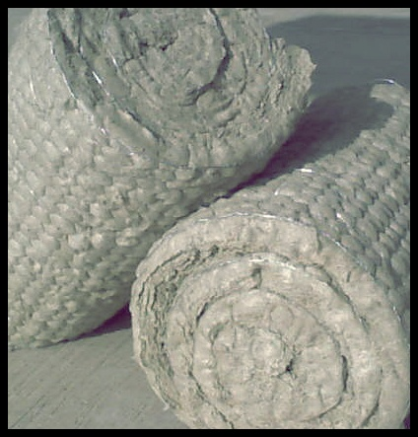

LA COLCHONETA DE LANA DE ROCA MINERAL ROCKLAN es un termo aislante, acústico y semi-refractario compuesta de finos filamentos fibrosos de rocas minerales previamente seleccionada y de alta calidad, este aislante pueden controlar la temperatura, el ruido y tienen la capacidad de resistir por tiempo prolongado altas exposiciones al fuego sin deformarse o encenderse y no expande el fuego ni humos tóxicos. La Lana Mineral de Roca nace del fuego y por esta razón posee esta capacidad natural.

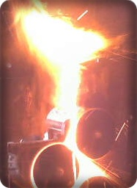

OFICINAS: SAN AGUSTIN 299 SAN AGUSTIN TLAJOMULCO DE ZUÑIGA TELEFONOS: (0133)44448449 Y 40407124

CELULAR: 3310804061 CORREO ideaisla@yahoo.com.mx